CÁC PHƯƠNG PHÁP GIẢNG DẠY HIỆN ĐẠI PHÙ HỢP VỚI MÔ HÌNH CHUYỂN ĐỔI SỐ TẠI CÁC TRƯỜNG ĐẠI HỌC TRONG BỐI CẢNH CÁCH MẠNG CÔNG NGHIỆP 4.0

INTRODUCE MODERN TEACHING METHODS FOR THE DIGITAL TRANSFORMATION MODELS AT UNIVERSITIES IN THE CONTEXT OF INDUSTRIAL REVOLUTION 4.0

Bùi Anh Tuấn¹  Nguyễn Hồng Phúc¹ |  | ¹Trường Cao đẳng Lý Tự Trọng TP. HCM;  Email: buianhtuan@lttc.edu.vn; nguyenhongphuc@lttc.edu.vn
Từ Khoá:  Cách mạng công nghiệp, giáo dục đại học, chuyển đổi số, phương pháp giảng dạy |  | TÓM TẮT:  Nhờ sự phát triển rất mạnh mẽ của các cuộc cách mạng công nghiệp, xã hội ngày nay có nhiều thay đổi, giáo dục nói chung và giáo dục đại học nói riêng cũng như vậy. Khi đại dịch Covid 19 xuất hiện, làm đảo lộn các mối quan hệ và vận hành trong xã hội, các trường học phải đóng cửa, đứng trước thách thức phải đổi mới để tồn tại và phát triển. Chuyển đổi số được đề cập như là một giải pháp hữu hiệu cho các trường học chuyển mình trong bối cảnh hiện nay. Trong bài báo này, nhóm tác giả đã đề cập và phân tích đặc điểm của các phương pháp giảng dạy truyền thống, những hạn chế của các phương pháp này khi thực hiện chuyển đổi số giáo dục đại học trong bối cảnh Cách mạng công nghiệp 4.0. Nhóm tác giả cũng phân tích những thay đổi về giáo dục hiện đại, trình bày các phương pháp học tập mới và vai trò của giảng viên trong chuyển đổi số.
Keywords:  Idustrial Revolution 4.0, higher education, digital transformation, teaching methods |  | ABSTRACT:  Development of the industrial revolutions affect today's society strongly. Effects bring many changes and opportunities to educational sector, especially higher education. Covid-19 Pandemic occurred, it upsets relationships and functions in society, many schools must be lockdowned, they faced challenges of having to innovate to survive and develop. Digital transformation is implemented as an effective solution for transforming schools in the current context. In this article, the authors have mentioned and analyzed the characteristics of traditional teaching methods, the limitations of these methods when implementing digital transformation of higher education in the context of the Industrial Revolution 4.0. The authors also study the changes of modern education, introduce new learning methods and the role of lecturers in digital transformation.

1. Mở đầu
Cuộc cách mạng công nghiệp 4.0 đã tác động và đổi mới hầu hết các lĩnh vực từ các ngành sản xuất, dịch vụ, y tế cho đến lĩnh vực giáo dục. Cuộc cách mạng được điều khiển bởi trí tuệ nhân tạo, Internet vạn vật và kỹ thuật số giúp giao diện người - máy trở nên phổ biến hơn. Con người cần phải có những điều chỉnh và thích nghi với hoàn cảnh mới. Lĩnh vực giáo dục cũng như vậy, cũng cần có những thay đổi cho phù hợp và đáp ứng được tốc độ thay đổi của xã hội hiện đại. Trong tương lai, có thể một số công việc và ngành nghề sẽ bị thay thế hoàn toàn bởi robot công nghiệp. Vì vậy, nhà trường cần trang bị cho người học những kỹ năng và kiến thức cơ bản, tư duy sáng tạo, khả năng thích nghi với các thách thức và yêu cầu công việc thay đổi để tránh nguy cơ bị đào thải. Dưới tác động của cách mạng công nghiệp 4.0, toàn bộ quá trình sản xuất, tái sản xuất xã hội đều thay đổi. Trí tuệ nhân tạo, Internet vạn vật, nhà máy thông minh dần dần thay thế lao động chân tay và cả lao động trí óc trong một số lĩnh vực. Con người muốn tồn tại, muốn có việc làm cần phải thay đổi. Các trường cao đẳng, đại học muốn tuyển sinh được và phát triển cần phải tiếp cận việc dạy và học theo cách mới, lợi dụng tối đa những tiến bộ công nghệ và tiến bộ khoa học kỹ thuật để tạo nên thương hiệu và chất lượng riêng cho từng trường. Cuộc cách mạng đã thay đổi nhanh chóng phương pháp giảng dạy truyền thống, mang đến một mô hình giáo dục khác cho tương lai - Giáo dục 4.0. [1]
Bài báo phân tích những hạn chế của phương pháp dạy học truyền thống và đề cập một số phương pháp giảng dạy hiện đại có kết hợp mô hình chuyển đổi số nhằm giúp sinh viên có cách tiếp cận mới về các vấn đề cần giải quyết, giúp giảng viên truyền tải hiệu quả hơn kiến thức và tri thức khoa học tới sinh viên.
2. Kết quả nghiên cứu
2.1 Phương pháp dạy học truyền thống
Thuật ngữ phương pháp có nguồn gốc từ tiếng Hy Lạp là “Methodos”, có nghĩa là cách thức, con đường để đạt tới mục tiêu nhất định. Trong lí luận dạy học có nhiều định nghĩa khác nhau về phương pháp dạy học. Nhưng có thể hiểu, phương pháp dạy học chính là cách thức, con đường làm việc, phối hợp thống nhất giữa nguời dạy và nguời học nhằm đạt được mục đích dạy học. Phương pháp dạy học truyền thống là những cách thức dạy học quen thuộc được duy trì qua nhiều thế hệ, bao gồm các nhóm phương pháp:
+ Nhóm các phương pháp dùng lời: phương pháp thuyết trình, phương pháp đàm thoại
- Phương pháp thuyết trình nêu vấn đề: phương pháp này có cấu trúc thuyết trình song song và được phát triển theo hướng tích cực đó là trình bày để nêu vấn đề. Giảng viên sẽ trình bày các tri thức theo logic hợp lý với dạng nêu ra vấn đề gợi mở. Việc nêu vấn đề sẽ định hướng cho sinh viên và sự trình bày của giảng viên. Nhìn chung phương pháp này sẽ mang đến khả năng kích thích tư duy của sinh viên một cách tốt nhất. Ưu điểm của phương pháp này cho phép giảng viên có thể trình bày một nội dung lý thuyết khó và phức tạp, cho phép giảng viên trình bày mô hình mẫu của tư duy logic với cách trình bày và lý giải vấn đề khoa học hơn, tạo điều kiện để cho sinh viên có thể phát huy được năng lực chú ý và tư duy bằng khái niệm. Nhược điểm của phương pháp này là: rất dễ làm cho người học gặp phải tình trạng bị thụ động và mệt mỏi, ít phát triển tư duy một cách độc lập và sáng tạo.
- Phương pháp đàm thoại: là phương pháp thường xuyên được sử dụng nhất trong các phương pháp giảng dạy truyền thống. Giảng viên sẽ đặt ra trong một hệ thống câu hỏi hay tổ chức để sinh viên trả lời. Sinh viên sẽ thực hiện được trao đổi qua lại và tranh luận với nhau cũng như là tranh luận với giảng viên để lĩnh hội được bài học một cách tốt nhất. Ưu điểm của phương pháp này giúp kích thích được tính tích cực trong quá trình nhận thức của sinh viên, bồi dưỡng được năng lực diễn đạt một vấn đề khoa học của sinh viên, giúp giảng viên có thể thu được tín hiệu từ sinh viên một cách nhanh chóng và kịp thời để điều chỉnh quá trình dạy học. Nhược điểm của phương pháp này là nếu như giảng viên không biết vận dụng một cách khéo léo thì sẽ rất dễ dẫn tới mất thời gian.
+ Nhóm các phương pháp thực hành: là một nhóm các phương pháp mang tính chủ động nhiều nhất trong các phương pháp dạy học truyền thống. Giảng viên sẽ tổ chức cho sinh viên hoạt động thực hành để khám phá tri thức mới, vận dụng nó để củng cố rèn luyện kỹ năng của bản thân. Nhóm phương pháp này sẽ bao gồm việc luyện tập và làm việc trong phòng thí nghiệm. Ưu điểm của nhóm phương pháp này là giúp rèn luyện cho sinh viên những kỹ năng thực hành công việc, củng cố kiến thức và hình thành cho người học những phẩm chất như tính độc lập, tinh thần chịu trách nhiệm và tính sáng tạo. Nhược điểm đó là nếu như việc chuẩn bị điều kiện giảng dạy không được chu đáo thì sẽ khiến cho người học rèn luyện những kỹ năng một cách máy móc.
Về cơ bản, phương pháp dạy học truyền thống là phương pháp lấy hoạt động của người dạy làm trung tâm, là quá trình truyền tải thông tin từ người dạy sang người học. Người dạy là người thuyết trình, diễn giảng; người học là người nghe, nhớ, ghi chép và suy nghĩ theo. Phương pháp dạy học truyền thống coi trọng việc truyền tải kiến thức nên nội dung bài dạy theo phương pháp này có tính hệ thống, logic cao, người dạy có thể truyền tải được nhiều nội dung kiến thức đến người học. Nhưng do lấy người dạy làm trung tâm của quá trình học tập nên phương pháp này có nhược điểm là chưa phát huy được tính tích cực, chủ động, năng lực tư duy sáng tạo của người học, làm cho giờ học dễ trở nên đơn điệu, buồn tẻ, ít hình thành năng lực tư duy cho người học.
2.2 Phương pháp dạy học hiện đại
2.2.1 Chuyển đổi số trong giáo dục
Theo Wikipedia định nghĩa, Chuyển đổi số (Digital Transformation) là việc vận dụng tính luôn đổi mới, nhanh chóng của công nghệ kỹ thuật để giải quyết vấn đề. Khái niệm này được ra đời trong thời đại bùng nổ Internet, mô tả những hoạt động đổi mới một cách mạnh mẽ và toàn diện trong cách thức hoạt động của toàn doanh nghiệp, ở tất cả những khía cạnh như cung ứng, sản xuất, hợp tác, mối quan hệ khách hàng hoặc thậm chí là tạo ra những doanh nghiệp mới với cách thức hoạt động mới mẻ hoàn toàn. Chuyển đổi số không chỉ tác động đến những tổ chức hay doanh nghiệp mà còn tác động đến những nhóm đối tượng khác xoay quanh như là khách hàng, đối tác, nguồn nhân lực, kênh phân phối,...
Như vậy, theo định nghĩa trên, nếu áp dụng chuyển đổi số cho giáo dục có nghĩa là việc giảng dạy và học tập sẽ luôn được đổi mới, hiện đại hoá, nhanh chóng và tiện lợi để đáp ứng nhu cầu học tập của con người. Chuyển đổi số trong lĩnh vực giáo dục cũng có nghĩa là tăng cường môi trường học tập và hệ thống quản trị bằng cách áp dụng các công nghệ mới. Chuyển đổi số cho phép giảm chi phí và đáp ứng nhu cầu ngày càng tăng của tất cả những người tham gia vào quá trình giáo dục, là sự tích hợp của công nghệ kỹ thuật số vào tất cả các lĩnh vực giáo dục, mang lại giá trị cho người học và thay đổi cơ bản cách thức hoạt động của người học. Theo một cuộc khảo sát từ tổ chức EDUCAUSE thực hiện vào năm 2020, khảo sát tiến hành trên 181 trường cao đẳng và đại học từ 37 bang của Hoa Kỳ và 13 quốc gia khác, kể từ khi Đại dịch Covid-19 xuất hiện, có khoảng 13% các trường cao đẳng và đại học cam kết tham gia chuyển đổi số, 32% các trường đang xây dựng và phát triển chiến lược chuyển đổi số và có tới 38% các trường đang triển khai quy trình chuyển đổi số [3]. Rõ ràng, các trường ngày càng nhận ra những lợi ích của việc chuyển đổi số trong lĩnh vực giáo dục. Những lợi ích mà chuyển đổi số có thể mang lại cho các nhà trường như giảm số lượng hồ sơ cứng, giấy tờ; tự động hoá các quy trình tuyển sinh, tuyển dụng; cập nhật hệ thống dữ liệu theo thời gian thực; giảm thiểu những yêu cầu, đề nghị lặp lại trong công việc. Đối với sinh viên, người học thì chuyển đổi số giúp giảm thiểu thời gian chờ đợi để giải quyết các thủ tục nhập học; không mất thời gian theo dõi tình trạng của tài liệu học tập; sinh viên có thể ứng tuyển vào bất kỳ công ty, tổ chức nào vào bất kỳ thời gian hay địa điểm nào.
Chuyển đổi số trong giáo dục có thể áp dụng cho nhiều lĩnh vực khác nhau của giáo dục, song tập trung chủ yếu vào 2 lĩnh vực chính đó là Quản trị giáo dục (Administration) và Phương pháp dạy và học (Teaching and Learning). Trong khuôn khổ bài báo, nhóm tác giả tập trung phân tích chuyển đổi số khi áp dụng vào các phương pháp dạy học hiện đại.
Việc học thông qua ứng dụng công nghệ mới đang được sử dụng rộng rãi và có thể xem như là chìa khoá để có thể áp dụng chuyển đổi số trong giáo dục bậc cao. Việc học tập theo cách học truyền thống trên lớp đang giảm dần tỷ lệ và nếu cần, người học có thể đòi hỏi những phương pháp học tập mới phù hợp với nhu cầu công việc và lối sống của họ [2]. Công nghệ mới cung cấp khả năng thích ứng, tính di động và học tập tương tác, cũng như các nguồn hỗ trợ phù hợp cho người học. Nó hỗ trợ các dịch vụ cho phép người học thích ứng với vai trò và trách nhiệm khi chuyển từ người học phụ thuộc vào lớp học truyền thống sang người học độc lập. Tiềm năng của các công nghệ này nhằm tăng chất lượng giáo dục, gồm cả việc chuyển sang giảng dạy theo kiểu lấy sinh viên làm trung tâm. Tăng chất lượng giáo dục và đào tạo là một vấn đề hết sức quan trọng, cụ thể là trong giai đoạn mở rộng giáo dục. Các công cụ chuyển đổi số hiệu quả có thể nâng cao chất lượng giáo dục bằng nhiều cách như nâng cao động lực và sự tham gia của người học, bằng cách tạo thuận lợi cho việc thu nhận các kỹ năng, kiến thức cơ bản. Ngoài việc tăng cường nâng cao trình độ của giảng viên, các công cụ này khi được sử dụng hợp lý, có thể giúp giảng viên và sinh viên chuyển sang cách dạy và học theo kiểu tập trung vào người học, tạo động lực học tập cho người học. Các công cụ như các đoạn video, hình ảnh động, các phần mềm truyền thông có thể được sử dụng để cung cấp những nội dung mới và có tính thử thách có thể thu hút người học.
2.2.2 Ứng dụng E-Learning trong giảng dạy
Cùng với sự phát triển mạnh mẽ của ICT, phương pháp học tập như E-Learning (Electronic Learning - Học tập trực tuyến) được quan tâm rộng rãi từ nghiên cứu tới ứng dụng trong dạy học. Rất nhiều các nghiên cứu được thực hiện nhằm đánh giá tính hiệu quả và các khía cạnh của dạy học trong hình thức này. Đã có 45,9% cơ sở giáo dục đại học tại Mỹ có sử dụng hình thức đào tạo này, và xu thế này vẫn tiếp tục gia tăng ở Mỹ.
E-learning được hiểu là sử dụng công cụ ICT trong quá trình học. Có thể sử dụng Zoom, Skype và Google Meet giúp thực hiện các bài học trực tuyến và thậm chí có thể sử dụng để thực hiện các bài kiểm tra trong thời kỳ đại dịch COVID-19. Giờ đây, các trường cao đẳng và đại học có thể tích hợp những dịch vụ này hoặc bất kỳ dịch vụ ICT nào khác khi họ triển khai một trang web E-Learning để đảm bảo giao tiếp trong thời gian thực liền mạch trong khi học từ xa. Giảng viên sẽ tạo những bài học, video học liệu, tải các tài liệu hướng dẫn học cho sinh viên tham khảo. Vì là hình thức học tập từ xa thông qua internet nên E-learning thúc đẩy giảng viên năng động, sáng tạo để tìm tòi và phát triển giảng điện tử hấp dẫn để lôi cuốn sinh viên. E-learning còn giúp giảng viên phát triển kỹ năng sử dụng công nghệ thông tin trong dạy học, tự tin thể hiện chuyên môn qua việc đầu tư vào bài giảng, các tài liệu học tập. Còn đối với sinh viên, lợi ích là sinh viên có thể linh động thời gian học tập, có thể xem lại để hiểu kỹ hơn nội dung bài giảng.
Tại trường Đại học Salamanca - Tây Ban Nha, sinh viên Khoa Cơ khí được học môn Chi tiết máy bằng hình thức trực tuyến qua nền tảng Moodle. Rõ ràng, một trong những lợi thế của hệ thống quản lý học tập như Moodle là khả năng cung cấp tất cả các sơ đồ và hình ảnh minh hoạ cũng như tài liệu về khoá học thường xuyên nếu sinh viên cần. Ví dụ, trong trường hợp sinh viên muốn kiểm tra sơ đồ của các giai đoạn thiết kế cơ khí, họ có thể truy cập vào tệp tin theo đường dẫn sẵn có (Hình 1). [4]
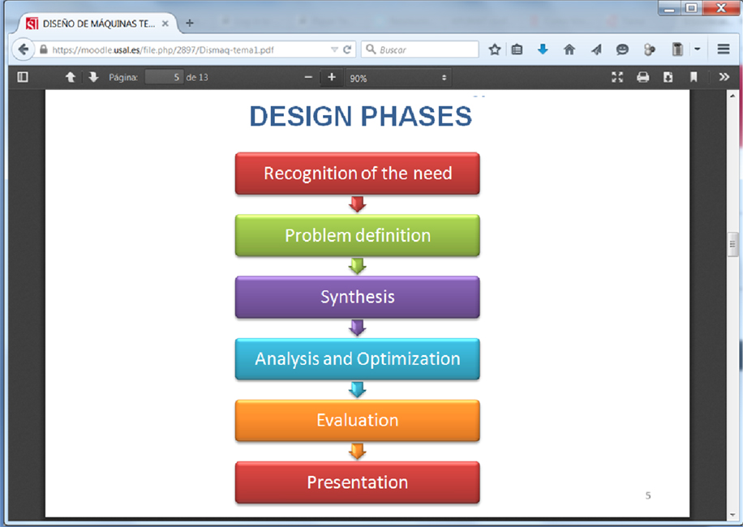
Hình 1. Ảnh chụp màn hình đường dẫn sơ đồ các bước thiết kế cho sinh viên học môn Chi tiết máy qua Moodle tại Đại học Salamanca, Tây Ban Nha
Trong trường hợp cụ thể của việc tính ứng suất của các trục gửi cho sinh viên qua một bảng excel bao gồm các hình minh họa các trục, thuộc tính vật liệu chế tạo trục, sự tập trung ứng suất trên trục …giúp sinh viên giải quyết vấn đề hiệu quả hơn (Hình 2).
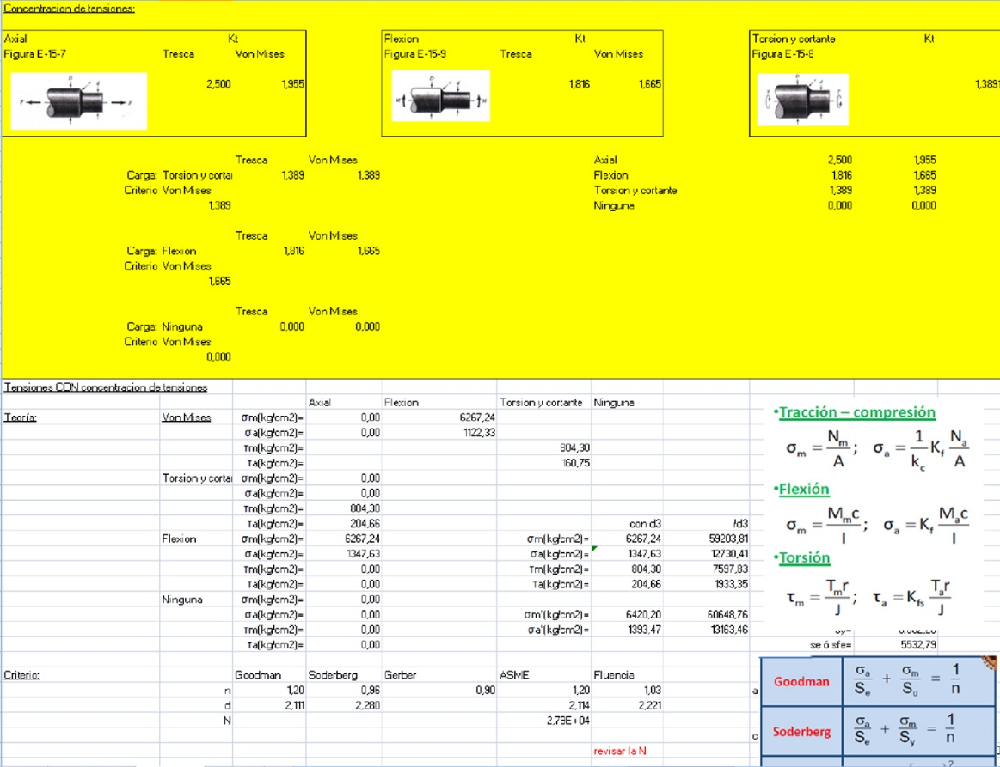
Hình 2. Bảng Excel được cung cấp cho sinh viên học môn Chi tiết máy để tính toán độ bền mỏi của trục (Đại học Salamanca, Tây Ban Nha)
Sử dụng các công cụ thiết kế cơ khí chuyên nghiệp làm phần mềm mô phỏng (Hình 3), cho phép tạo ra các phòng thí nghiệm ảo để tạo điều kiện thuận lợi cho các thí nghiệm bằng cách mô phỏng các hiện tượng vật lý và mô hình toán học.
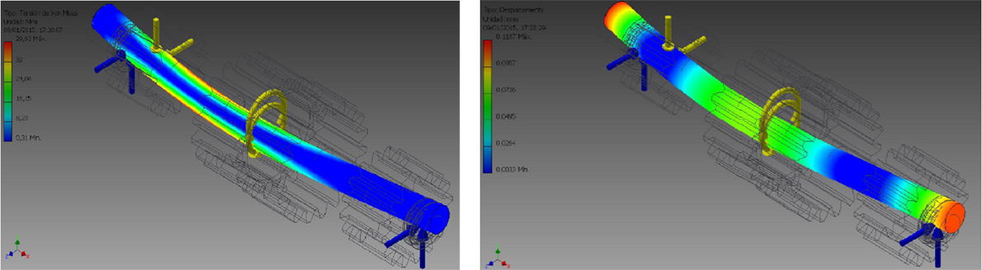
Hình 3. Dùng phần mềm Autodesk Inventor mô phỏng ứng suất và biến dạng trên trục (Đại học Salamanca, Tây Ban Nha)
2.2.3 Ứng dụng VR và AR trong giảng dạy
Công nghệ VR (Virtual Reality - Thực tế ảo), theo định nghĩa thuần túy của nó, có thể cung cấp trải nghiệm và tương tác cho sinh viên khi không thể thực hiện nhiệm vụ trong thực tế hoặc không thể thực hiện được trong 'thế giới thực'. Công nghệ VR là công cụ hữu hiệu để thu hút sinh viên ở mọi lứa tuổi. Thực tế ảo giúp sinh viên cảm thấy thực sự hoà mình trong trải nghiệm, nắm bắt trí tưởng tượng của sinh viên và kích thích tư duy theo những cách không thể làm được với sách, tranh ảnh hoặc video truyền thống, đồng thời tạo điều kiện cho việc lưu giữ kiến thức ở mức độ cao hơn nhiều. Nâng cao và mở rộng trải nghiệm học tập là trọng tâm của những gì mà công nghệ VR có thể cung cấp cho sinh viên và có thể là một công nghệ mạnh nhất trong số tất cả các công nghệ có thể giúp thay đổi cách chúng ta học mãi mãi. Với thực tế ảo, sinh viên có thể trải nghiệm ở những nơi không có thực, hoặc thậm chí có thể trong thực tế nhưng tiềm ẩn nhiều nguy cơ, tất cả đều từ sự an toàn của lớp học. Hãy tưởng tượng sinh viên có thể khám phá cấu trúc bên trong mạch máu, cấu trúc của nguyên tử, độ sâu của đại dương, bề mặt của mặt trăng hoặc cấu tạo động cơ phản lực. Với công nghệ thực tế ảo, các địa điểm có thể được khám phá như thể sinh viên thực sự ở đó và sinh viên có thể trải nghiệm và tương tác với những vật thể mà họ có thể sẽ không bao giờ nhìn thấy trong đời. Ứng dụng trong đào tạo các ngành có nhiều môn học khó và phức tạp như kỹ thuật cơ khí, kỹ thuật hàng không, y khoa, thiên văn học …
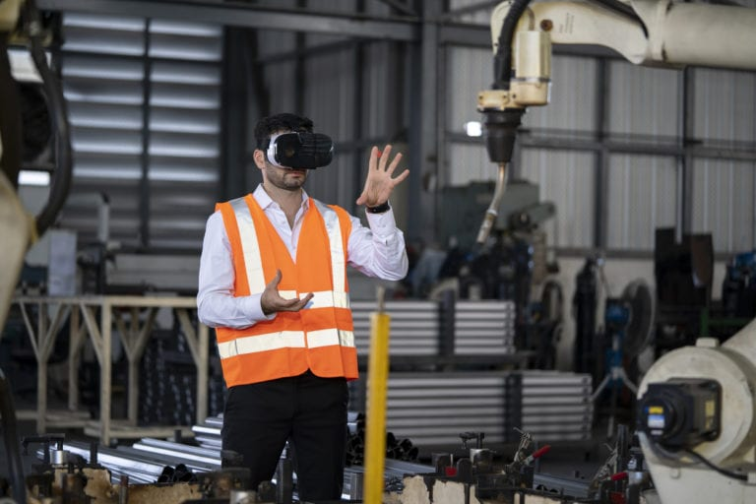
Hình 4. Ứng dụng công nghệ thực tế ảo trong việc giảng dạy lĩnh vực hàn
Công nghệ AR (Augmented Reality - Thực tế tăng cường) giúp đưa nội dung học lý thuyết vào thực hành, cho phép sinh viên trải nghiệm kiến thức thông qua tương tác một cách sinh động. Khác với công nghệ VR, vốn được thiết kế cho người sử dụng tương tác hoàn toàn trong không gian mô phỏng, AR giúp người dùng tương tác với nội dung ảo trong môi trường thật. Sự tương tác của đồ họa, âm thanh và các cảm giác cải tiến khác trong môi trường thực tế - tất cả đều được hiển thị trong thời gian và không gian thực. Với đặc điểm này, AR có thể là tương lai của giáo dục 4.0. Với những tính năng thiết thực, AR sẽ góp phần hỗ trợ các mục tiêu học tập cá nhân của sinh viên bằng cách đưa nội dung học lý thuyết vào thực hành, trải nghiệm trực tiếp thông qua tương tác một cách sinh động và tiết kiệm chi phí. AR không chỉ góp phần đưa nội dung học tập tới học sinh một cách hấp dẫn, mà thông qua đó, học sinh còn đạt được hiểu biết tốt hơn về các khái niệm mà giáo viên đã giải thích trong bài giảng trên lớp hoặc đọc trong sách giáo khoa truyền thống. Công nghệ “biến ảo ảnh thành hiện thực” này đang được ứng dụng trong lớp học tại các quốc gia phát triển trên thế giới và sẽ là một công cụ mạnh mẽ và hữu hiệu để áp dụng chuyển đổi số cho giáo dục. Trong lĩnh vực cơ khí, đôi khi có những chi tiết máy không thể hoặc rất khó để tháo rời để quan sát cấu tạo bên trong và nguyên lý hoạt động, công nghệ AR sẽ cho phép sinh viên, người học có thể chủ động và hiểu rõ hơn cấu tạo của máy mà không cần phải tháo toàn bộ các cụm chi tiết. Công nghệ này đặc biệt hữu ích cho ngành học bảo trì, bảo dưỡng công nghiệp đang rất cần trong bối cảnh hiện nay.
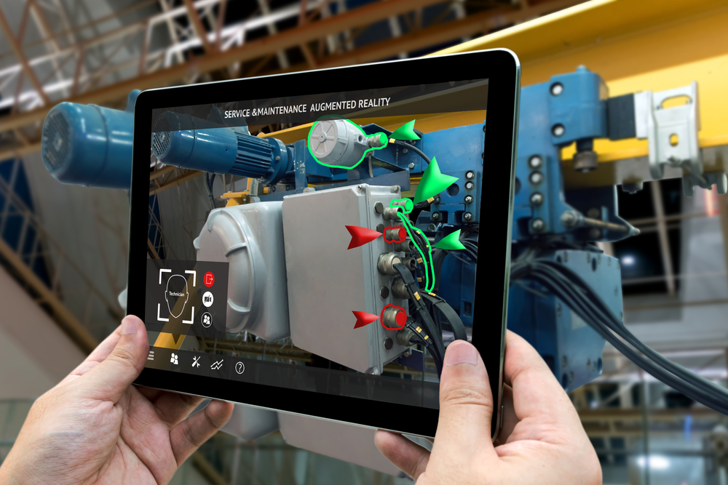
Hình 5. Sử dụng công nghệ thực tế ảo tăng cường trong lĩnh vực bảo trì máy móc công nghiệp
2.2.4 Ứng dụng AI trong dạy học
Một trong những công nghệ được nhắc đến nhiều trong những năm trở lại đây, góp phần tạo ra những bước đột phá mạnh mẽ và đem lại những kết quả thần kỳ chính là AI (Artificial Intelligence - Trí tuệ nhân tạo). AI là lĩnh vực liên ngành bao gồm Toán học, Khoa học máy tính, Ngôn ngữ học, Điều khiển học …Hiện nay AI đang được ứng dụng đa dạng trong nhiều mặt của đời sống, trong đó có giáo dục. Ứng dụng AI để hỗ trợ giảng dạy, học tập sẽ mang đến những thành tựu mới cho lĩnh vực đào tạo trong tương lai. McCarthy là người đầu tiên đưa cụm từ Trí tuệ nhân tạo -Artificila Intelligence trở thành một khái niệm khoa học. Kể từ khi ra đời vào năm 1956, quá trình phát triển của AI cho thấy, thành tựu của mỗi giai đoạn sau là kết quả của sự thừa kế, phát huy các bộ phận phù hợp và rút gọn, hiệu chỉnh các bộ phận không phù hợp từ các giai đoạn trước đó. Trí tuệ nhân tạo trong giáo dục ra đời vào khoảng năm 1970, tập trung nghiên cứu, phát triển và đánh giá phần mềm máy tính để cải thiện việc giảng dạy và học tập. Mục tiêu dài hạn được xác định là nhằm thu thập phản hồi của người học, đánh giá năng lực người học và nguyên nhân yếu kém, cá nhân hoá người học và sử dụng các kỹ thuật của AI để phát triển lý thuyết dạy học. Những lợi ích mà công nghệ AI mang lại cho giáo dục như [5]:
- Trí tuệ nhân tạo có thể tự động hóa các hoạt động cơ bản trong giáo dục, chẳng hạn như lĩnh vực khảo thí kiểm định.
- Hệ thống AI có thể tạo ra các chương trình giáo dục phù hợp với nhu cầu của từng sinh viên, cá nhân hoá người học. Điều đó thường được thực hiện thông qua các ứng dụng và chương trình công nghệ tiên tiến hiện nay.
- AI cho phép sinh viên có thêm sự hỗ trợ. Tính năng này có tác dụng giúp các cơ sở giáo dục phục vụ người học một cách tối đa.
- Các chương trình được tạo ra bởi hệ thống AI cho phép sinh viên và giảng viên có cơ hội đưa ra những nhận xét hữu ích để chia sẻ kinh nghiệm cho những giảng viên và sinh viên khác cùng được hưởng lợi
- Hệ thống AI giúp thay đổi cách tìm kiếm thông tin và tương tác với nó. Các hệ thống thông minh này đóng một vai trò lớn trong cách chúng ta tương tác với thông tin trong cuộc sống cá nhân và nghề nghiệp sau này.
- Hệ thống AI chỉ ra những điều cần cải thiện trong các khóa học, hệ thống này giúp cải thiện và lấp đầy những khoảng trống về kiến thức có thể xảy ra trong các chương trình học. Nó giúp đảm bảo rằng tất cả sinh viên đều xây dựng nền tảng kiến thức giống nhau, thay vì đợi giảng viên truyền đạt, sinh viên nhận được phản hồi ngay lập tức từ AI giúp họ hiểu rõ các khái niệm kiến thức.
- Dữ liệu được hỗ trợ bởi hệ thống AI có thể thay đổi cách các trường học tuyển sinh sinh viên.
- Hệ thống AI có thể thay đổi vai trò của giảng viên. Điều đó thực sự được mong đợi với sự tiến bộ của công nghệ, đặc biệt cùng sự xuất hiện của các thiết bị thông minh.
- Hệ thống AI cho phép sinh viên và giảng viên tuỳ chọn nơi thích hợp để học tập cho dù ở nhà, trường học hay bất cứ đâu có kết nối internet.
Tuy nhiên, cần lưu ý rằng AI không thể thay thế hoàn toàn giảng viên. Giảng dạy không đơn thuần chỉ là cung cấp kiến thức mà bỏ qua tầm quan trọng của yếu tố sáng tạo, cảm xúc. Giảng viên vẫn là người quyết định thời điểm sử dụng các công cụ hỗ trợ của AI khi giảng dạy.
2.3 Ứng dụng chuyển đổi số trong quản trị và giảng dạy tại Khoa Cơ khí, Trường Cao đẳng Lý Tự Trọng TP. HCM
Để chuyển đổi số trong một cơ sở giáo dục diễn ra thành công cần nhiều nguồn lực, từ cơ sở hạ tầng, vật chất cho đến con người. Quá trình chuyển đổi số có thể diễn ra ở cấp độ Quản trị giáo dục hoặc trong Phương pháp dạy và học. Tại Khoa Cơ khí Trường Cao đẳng Lý Tự Trọng có thể áp dụng một số cách đề cập dưới đây để chuyển đổi số cho phù hợp.
2.3.1 Đối với lĩnh vực quản trị giáo dục
Hiện tại các thủ tục hành chính trong quản trị tại Khoa Cơ khí đang sử dụng văn bản giấy, thông qua trang eoffice của Nhà trường hoặc phần mềm quản trị PMT-EMS. Đối với phần mềm PMT-EMS cần phải kết nối với mạng nội bộ trong khuôn viên trường mới có thể truy cập được. Khoa Cơ khí có nhiều xưởng thực hành và các phòng chuyên môn, mỗi phòng học này theo quy định đều phải ghi nhật ký xưởng trước và sau mỗi ca thực hành nhằm quản lý các máy móc, thiết bị, vật tư và tình trạng vận hành của chúng. Công việc này trước đây phải ghi vào các sổ nhật ký được đặt tại các xưởng bởi giảng viên giảng dạy, nếu trong quá trình giảng dạy xảy ra sự cố thì việc đối chiếu và kiểm tra lại các sổ nhật ký này mất khá nhiều thời gian. Hiện nay, các công việc này được số hóa thông qua các biểu mẫu Google Forms, nhằm giúp giảng viên giảng dạy dễ dàng và nhanh chóng thực hiện nhiệm vụ, đồng thời giúp lãnh đạo khoa biết được thực tế và giám sát được tình trạng hoạt động của xưởng mà không cần phải xuống tận nơi.
Mặt khác, hàng tháng các giảng viên trong khoa phải viết báo cáo hiệu quả công việc trong tháng và gửi cho lãnh đạo khoa, nay có thể sử dụng Google Forms để thực hiện nhiệm vụ này, lãnh đạo khoa sẽ dễ dàng quản lý và thống kê hiệu quả công việc của từng thành viên trong khoa, giúp giảm bớt gánh nặng phải sử dụng văn bản giấy.
Trong giai đoạn dịch bệnh Covid-19 diễn ra phức tạp, các lớp học phải chuyển sang học online thì Khoa Cơ khí đã sử dụng các công cụ tạo biểu mẫu để hỗ trợ việc chấm và nhận xét các bài dự giờ lý thuyết, hoàn chỉnh các phiếu kiểm tra toàn diện hàng năm. Ngoài biểu mẫu Google Forms này, có thể sử dụng các công cụ tạo những biểu mẫu miễn phí khác như HubSpot, Typeform, Microsoft Forms, FormTools, FormCrafts và nhiều nền tảng trực tuyến khác để hỗ trợ công việc số hóa một phần giấy tờ đối với các công việc lặp đi lặp lại trong khoa như đăng ký nhận vật tư thực tập, các văn phòng phẩm, dụng cụ bảo hộ…
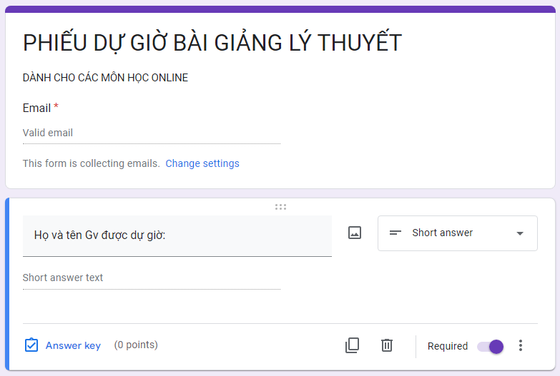
Hình 6. Một phần Phiếu dự giờ bài giảng lý thuyết thông qua nền tảng Google Forms được sử dụng tại Khoa Cơ khí
2.3.2 Đối với Phương pháp dạy và học
Đưa các công cụ thực hiện chuyển đổi số vào trong các môn học chuyên ngành và môn học thực hành, thực hiện số hóa dữ liệu các môn cơ sở ngành thuộc Khoa Cơ khí. Tạo sự hứng thú trong quá trình học tập, tăng tính hiệu quả khi truyền đạt kiến thức cho sinh viên. Sử dụng môi trường thực tế ảo (VR) hoặc thực tế tăng cường (AR) trong đào tạo và giảng dạy về các bài tập lắp ráp cơ khí sẽ giúp sinh viên có được những trải nghiệm sâu hơn trong quá trình tiếp thu kiến thức và kỹ năng từ môn học. Đối với môn học Thực hành sửa chữa cơ khí, có thể sử dụng thêm phần mềm đào tạo về lắp ráp Panda3D, đây là một phần mềm mã nguồn mở được phát triển bởi trường Đại học Carnegie Mellon, Hoa Kỳ. Phần mềm này cho phép thực hiện quá trình lắp ráp ảo với bất kỳ cụm chi tiết hoặc máy móc nào. Việc này rất hữu ích khi học về tháo lắp các loại thiết bị có độ phức tạp và số lượng ít, để tránh làm hư hỏng trên thiết bị thực tế, sinh viên cần thực hiện tháo lắp ảo trên hệ thống này trước, sau khi thành thạo trên mô hình ảo có tỷ lệ 1:1 với mô hình thật, sinh viên sẽ được thực hiện trực tiếp trên chi tiết thật. Phần mềm cho phép tải các tập tin 3D của một cụm chi tiết hoặc nhiều chi tiết máy riêng lẻ lên hệ thống. Sinh viên thực hiện lắp ráp sẽ được đeo một loại kính lọc đặc biệt để hỗ trợ quá trình lắp ráp ảo. Hệ thống sẽ có các cảm biến và camera quan sát quá trình tháo lắp của sinh viên, nếu sinh viên thực hiện sai hệ thống sẽ có cảnh báo và có các hướng dẫn kèm theo.
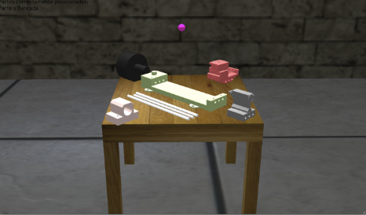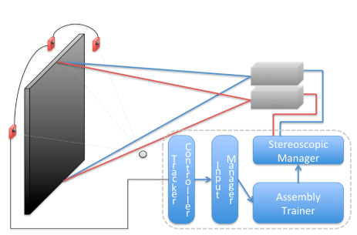
Hình 7. Sơ đồ cấu trúc của hệ thống đào tạo lắp ráp cơ khí Panda3D và hình chụp vùng không gian mô phỏng quá trình lắp ráp chi tiết [6]
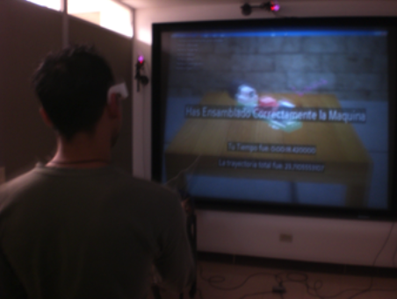
Hình 8. Sinh viên đang thực hành tháo lắp cụm chi tiết máy tiện bằng hệ thống đào tạo tháo lắp cơ khí Panda3D [6]
Đối với các môn học cơ sở ngành như Cơ kỹ thuật, Nguyên lý - Chi tiết máy, nhằm mục đích tạo cho người học một môi trường thoải mái cho việc học, Khoa Cơ khí có thể sử dụng các video game, các trò chơi giả lập cho sinh viên tham gia để truyền tải nội dung bài học. Qua việc tham gia trò chơi giả lập đó, sinh viên sẽ học được một số kiến thức, kỹ năng từ môn học mà sinh viên đang theo học. Tại một số trường đại học đã áp dụng, việc này được đánh giá là hiệu quả. Phương pháp này phù hợp cả học tập trực tiếp và trực tuyến. Theo đó, khi học môn Nguyên lý máy thì sinh viên được tham gia một video game giả lập có tên là “Need for Speed - Torcs”, trong trò chơi này, sinh viên phải vận dụng các kiến thức mà mình có được để lập trình điều khiển chiếc xe hoạt động đúng theo yêu cầu, xử lý các sự cố gặp phải trên đường, từ đó đưa chiếc xe của mình về đích nhanh nhất. Để có thể tìm được thời điểm sang số hợp lý và tối ưu, người học cần tính toán được vận tốc của xe tại các thời điểm giao nhau của đường cong gia tốc. Sinh viên các ngành cơ khí sẽ có hứng thú và hào hứng hơn với việc chơi các trò chơi mô phỏng dạng này vì vừa có thể giải trí và vừa có thể áp dụng ngay các nội dung đã được học vào thực tế. Đây là điều quan trọng đối với người học kỹ thuật vì theo quan niệm thông thường các môn học ngành kỹ thuật thường khô khan và khá nặng về tính toán, việc được học thông qua các video game này sẽ kích thích người học có động lực tham gia hơn.
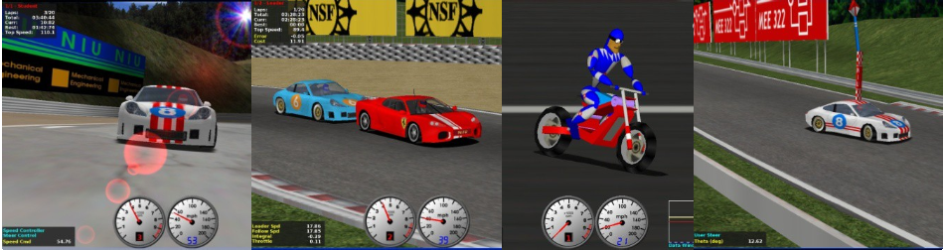
Hình 9. Màn hình video game giả lập Need for Speed - Torcs cho sinh viên tham dự khóa học [7]
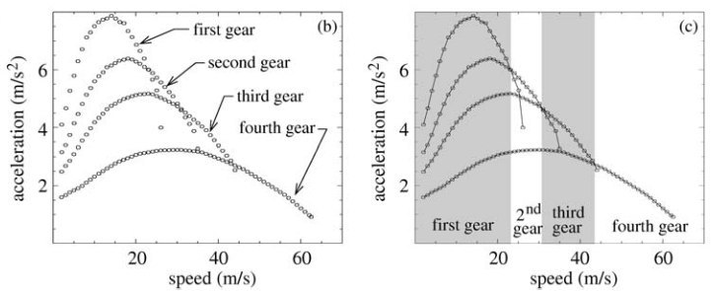
Hình 10. Mô phỏng quá trình tính toán thời điểm sang số khi điều khiển xe [3]
Sử dụng cơ sở dữ liệu và trang web riêng thuộc khoa để tải dữ liệu đã số hóa, tạo môi trường học tập trực tuyến cho sinh viên, sinh viên có thể tham khảo tài liệu và sử dụng các tài liệu số hóa này như một công cụ học tập, hỗ trợ quá trình học tập trên lớp. Việc số hóa dữ liệu này cần thực hiện đồng bộ và nên thực hiện trên toàn bộ dữ liệu môn học của các chương trình đào tạo hiện có tại Khoa Cơ khí. Nguồn dữ liệu này sẽ là nền tảng cho việc học tập trực tuyến, học tập từ xa, kiểm tra và đánh giá trực tuyến. Giảng viên của mỗi học phần tại mỗi tổ bộ môn cần thực hiện xây dựng các kho học liệu như các video bài giảng, các đoạn clip minh họa vận hành hoặc thao tác trên máy, số hóa các dữ liệu bài giảng của mình để có thể đưa lên hệ thống E-learning của nhà trường khi cần thiết. Khi có được kho học liệu lớn và đa dạng, sẽ giúp ích rất nhiều trong việc học tập và nghiên cứu của sinh viên, giúp quá trình chuyển đổi số sẽ diễn ra dễ dàng hơn.
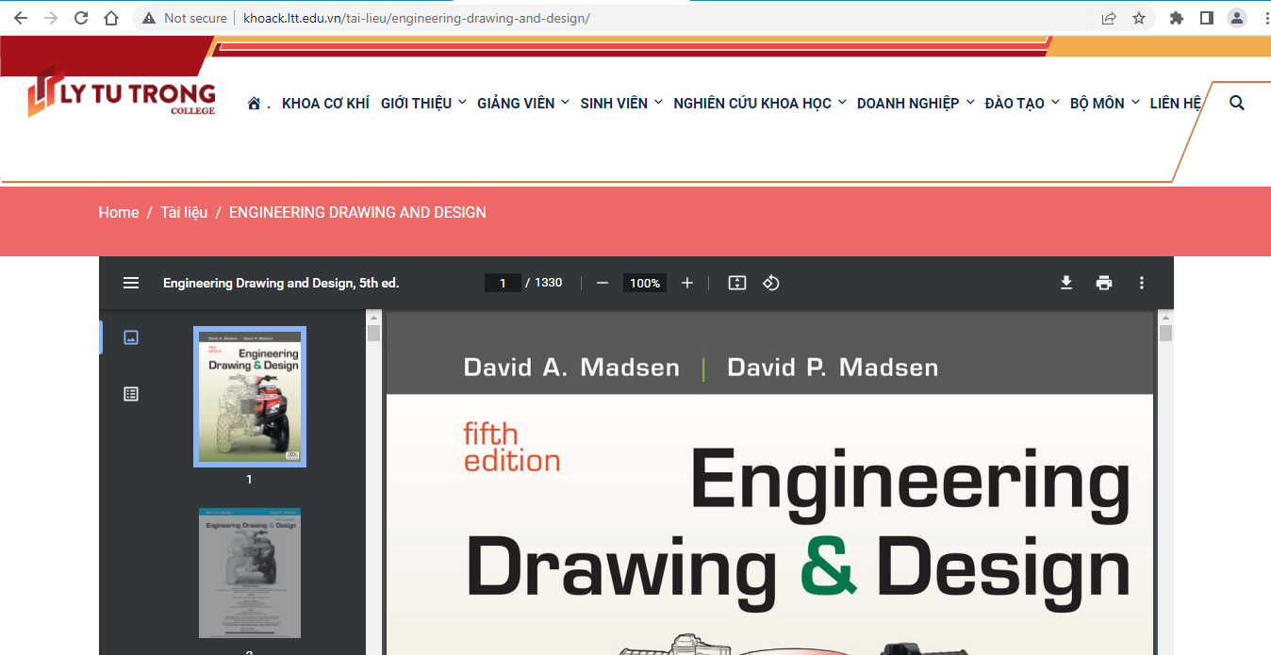
Hình 11. Tài liệu môn học được tải lên trang web thuộc Khoa Cơ khí để sinh viên tham khảo
3. Kết luận
Những thay đổi của thế giới đang phát triển không ngừng trong thời đại Kỷ nguyên số, thời đại Cách mạng công nghiệp 4.0, những chuyển biến này tạo ra những công nghệ mới, không ngừng nâng cao nhận thức của con người. Lĩnh vực giáo dục cũng không nằm ngoài quy luật biến đổi đó. Chỉ những nhân tố dám thay đổi và đánh thức những tiềm năng vô hạn về khả năng sáng tạo của con người mới có thể tồn tại và thích nghi trong môi trường tương lai. Giảng viên cần phải đối phó với những yêu cầu mới và vai trò của họ cũng phải thay đổi khi áp dụng những phương pháp giảng dạy hiện đại. Nhà trường cũng cần kế hoạch chuyển đổi số phù hợp để khai thác hết thành quả mà các công nghệ mới mang lại, mục tiêu giúp người học nâng cao trải nghiệm học tập và cá nhân hoá chương trình đào tạo.
Tài liệu tham khảo
[1] Hye-jin Kim (2021). Digital Transformation of Education Brought by COVID-19 Pandemic. Journal of The Korea Society of Computer and Information, Vol. 26 No. 6, pp. 183-193, June 2021.
[2] Vitoria L. Tinio (2003). Công nghệ thông tin và truyền thông trong giáo dục. Nhóm công tác ASEAN-UNDP-APDIP.
[3] D. Christopher Brooks, Mark McCormack (2020). Driving Digital Transformation in Higher Education. ECAR research report. Louisville, CO: ECAR, EDUCAUSE.
[4] Araceli Queiruga-Dios, Eulalia Izard-Anaya (2015). Case Study: Online Learning for Design and Calculation of Machines. Frontier in ICT. 25 November 2015
[5] Share Aiyed M Aldosari (2020). The Future of Higher Education in the Light of Artificial Intelligence Transformations. International Journal of Higher Education. Vol. 9, No. 3; 2020
[6] Krisjanis Nesenbergs, Valters Abolins (2021). Use of Augmented and Virtual Reality in Remote Higher
Education: A Systematic Umbrella Review. Education Sciences. 2021, 11, 8.
[7] B. D. COLLER, Department of Mechanical Engineering, Northern Illinois University, DeKalb, Illinois USA. Video Game-Based Education in Mechanical Engineering: A Look at Student Engagement. Int. J. Engng Ed. Vol. 25, No. 2, pp. 308±317, 2009.
[8] Balyer, A., & Öz, Ö. (2018). Academicians’ views on digital transformation in education. International Online Journal of Education and Teaching (IOJET), 5(4), 809-830.
[9] Katyeudo K. de S. OLIVEIRA (2022). Digital Transformation towards Education 4.0. Informatics in Education, 2022.

